CONCILIACION BANCARIA
JUNIO DE 2025

Perteneciente a la cuenta corriente No. 138171681 DE BANCO DE BOGOTA llamada INSTITUCION EDUCATIVA NACIONAL JESUS MARIA OCAMPO.
Saldo a 30 de Junio de 2025 según extractos bancarios $ 20.896
Saldo a 30 de Junio de 2025 Según libro de bancos $ 20.896
DIFERENCIA $ 0

Perteneciente a la cuenta de ahorros No. 138592647 DE BANCO DE BOGOTA llamada INSTITUCION EDUCATIVA NACIONAL JESUS MARIA OCAMPO.
Saldo a 30 de Junio de 2025 según extractos bancarios $ 3.021.055
Saldo a 30 de Junio de 2025 Según libro de bancos $ 555
DIFERENCIA $ 3.020.500
TRANSFERENCIA PENDIENTES | VALOR
DIAN | $ 2.054.000
GOBERNACION DEL QUINDIO-PRO HOSPITAL | $ 966.500
TOTAL DIFERENCIA CONCILIADA | $ 3.020.500
Perteneciente a la cuenta corriente No. 1381699164 DE BANCO DE BOGOTA llamada INSTITUCION EDUCATIVA NACIONAL JESUS MARIA OCAMPO.
Saldo a 30 de Junio de 2025 según extractos bancario $ 63.865.732
Saldo a 30 de Junio de 2025 Según libro de bancos $ 63.865.732
DIFERENCIA $ 0
Perteneciente a la cuenta corriente No. 138558390 DE BANCO DE BOGOTA llamada INSTITUCION EDUCATIVA NACIONAL JESUS MARIA OCAMPO.
Saldo a 30 de Junio de 2025 según extractos bancarios $ 1.571.821
Saldo a 30 de Junio de 2025 Según libro de bancos $ 1.738.149
DIFERENCIA $ 166.328
COMISION FINANCIERA PENDIENTE POR REGISTRAR EN LA CONTABILIDAD | VALOR
COMISION FINANCIERA 02/05/2025 | $ 154.968
COMISION FINANCIERA 27/06/2025 | $ 11.360
TOTAL DIFERENCIA CONCILIADA | $ 166.328

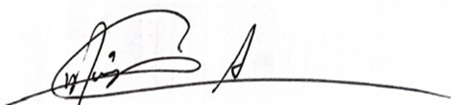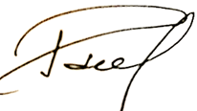
DIEGO ALEJANDRO BUSTAMANTE CASTILLO MARIA DEL PILAR HOYOS VALENCIA
RECTOR TECNICO OPERATIVO

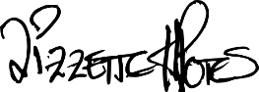
LIZZETTE HERRERA POTES
CONTADORA TP 86963-T

